虹吸滤池改造施工配合方案

为配合门头沟分公司虹吸滤池池壁贴砖改造，确保改造期间的正常生产运行及出水水质，制订本改造施工配合方案：
一、配合工作小组组织机构：
总负责人：
施工协调负责人：
施工安全负责人：
设备负责人：
生产运行负责人：
工艺负责人：
水质负责人：
配合部门：
二、计划施工时间：9#~14#滤池____年___月___日至___月___日
1#~14#滤池____年___月___日至___月___日
三、虹吸滤池改造工作内容：
1、更新虹吸滤池内原有瓷砖，内容包括：
- 、休息室平台
- 、排水槽
- 、进水槽
- 、配水槽
- 、计时水槽
- 、排水集水槽
- 、清水渠
- 池内壁
2、更换虹吸系统管路

四、改造配合方案：
1、滤池改造分两部分，计划先进行东侧9#~14#滤格的施工，施工前应配合排空相应滤池。由于停池时间较长，且滤料不予清出，因此需在排空前应对各滤格滤料认真反洗，反洗后方可排空。
1.1、9#~14#滤格排空的同时，停止东侧进水，开始施工，计划工期不超过20天。闸门操作情况如下：
东侧施工过程 | 闸门编号 | 16# | 9#~14#小虹吸 | 18# | 9#~14#滤池排空闸 | 东西滤池清水联通闸 | 19#
东侧施工过程 | 初始状态 | 开启 | 使用 | 开启 | 关闭 | 开启 | 关闭
东侧施工过程 | 目标状态 | 关闭 | 破坏 | 关闭 | 开启 | 关闭 | 关闭
东侧施工过程 | 操作原因 | 停止东侧虹吸进水 | 停止东侧进水 | 防止西侧反水 | 9#~14#滤格排空 | 断开联通 | 保持滤池出水进东侧臭氧接触池

1.2、第一部分施工完毕后，要逐格进行滤料的反冲洗，可以加气管同时潜层冲洗，或用高压水配合冲洗。反冲洗水浊度小于5NTU时可以投入使用。冲洗过程中应开启东西两侧中间清水联通闸，以供应东侧反冲用水，此时东侧可适当提高滤速，冲洗水通过排水管排走。
滤池恢复时闸门操作情况如下：
东侧恢复过程 | 闸门编号 | 16# | 9#~14#小虹吸 | 18# | 9#~14#滤池排空闸 | 东西滤池清水联通闸 | 19#
东侧恢复过程 | 目标状态 | 开启 | 恢复 | 开启 | 关闭 | 开启 | 关闭
东侧恢复过程 | 操作原因 | 恢复西侧虹吸进水 | 逐格滤料冲洗合格后可以恢复 | 恢复正常出水 | 恢复正常出水 | 平衡东西两侧水量 | 保持滤池出水进东侧臭氧接触池

2、第二部分进行1#~8#滤格的施工，即：西侧滤池滤料冲洗完毕后，停止西侧滤池进水，排空1#~8#滤格。计划工期20天。闸门操作情况如下：

西侧施工过程 | 闸门编号 | 14# | 1#~8#小虹吸 | 17# | 1#~8#滤池排空闸 | 东西滤池清水联通闸 | 19#
西侧施工过程 | 初始状态 | 开启 | 使用 | 开启 | 关闭 | 开启 | 关闭
西侧施工过程 | 目标状态 | 关闭 | 破坏 | 关闭 | 开启 | 关闭 | 关闭
西侧施工过程 | 操作原因 | 停止西侧虹吸进水 | 停止西侧进水 | 防止东侧反水 | 1#~8#滤格排空 | 断开联通 | 保持滤池出水进东侧臭氧接触池

2.1、第一部分施工完毕后，按第一部分要求及步骤进行冲洗，合格后投入使用。进行的闸门恢复操作如下：
西侧恢复过程 | 闸门编号 | 14# | 1#~8#小虹吸 | 17# | 1#~8#滤池排空闸 | 东西滤池清水联通闸 | 19#
西侧恢复过程 | 目标状态 | 开启 | 恢复 | 开启 | 关闭 | 开启 | 关闭
西侧恢复过程 | 操作原因 | 恢复西侧虹吸进水 | 逐格滤料冲洗合格后可以恢复 | 恢复正常出水 | 恢复正常出水 | 平衡东西两侧水量 | 保持滤池出水进东侧臭氧接触池

3、滤池冲洗期间注意事项：
冲洗过程中由于滤池可能处于不出水状态，可考虑跨越臭氧接触池，改由V型滤池直接供给老炭滤池，此时注意新系列水量应控制在1800立方米/小时以下，闸门操作如下：
闸门编号 | 20# | 56# | 57#
目标状态 | 关闭 | 开启 | 关闭
操作原因 | 实现跨越臭氧 | 实现跨越臭氧 | 实现老炭池供应

4、虹吸系统管路更换：
虹吸系统管路包括大、小虹吸真空系统管路其中包括穿墙管，管路改造需与池壁改造同时进行。做好两方面施工的协调工作，由施工协调负责人负责。

5、虹吸系统改造工期进度表：

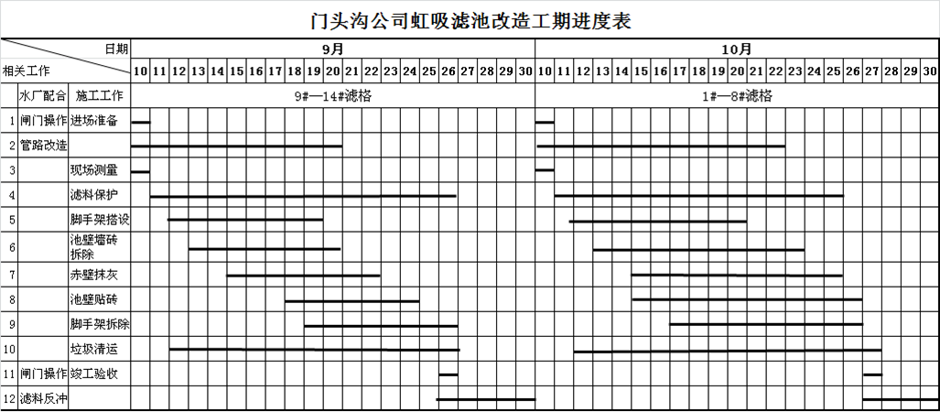

五、应急措施及注意事项：
1、虹吸滤池为水厂水处理的重要环节，必须严格保障施工期间的卫生状况，做好滤料的保护工作；
2、施工前清洗滤料后方可停池，施工结束后仍需认真清洗滤料并应增加表冲。
3、施工期间，为单侧虹吸滤池进水，应注意控制老系列进水量在1000m³/h~1200m³/h左右。

